**Primera página**

[Matemáticas para la Ingeniería (mathseng.blogspot.com)](http://mathseng.blogspot.com/)

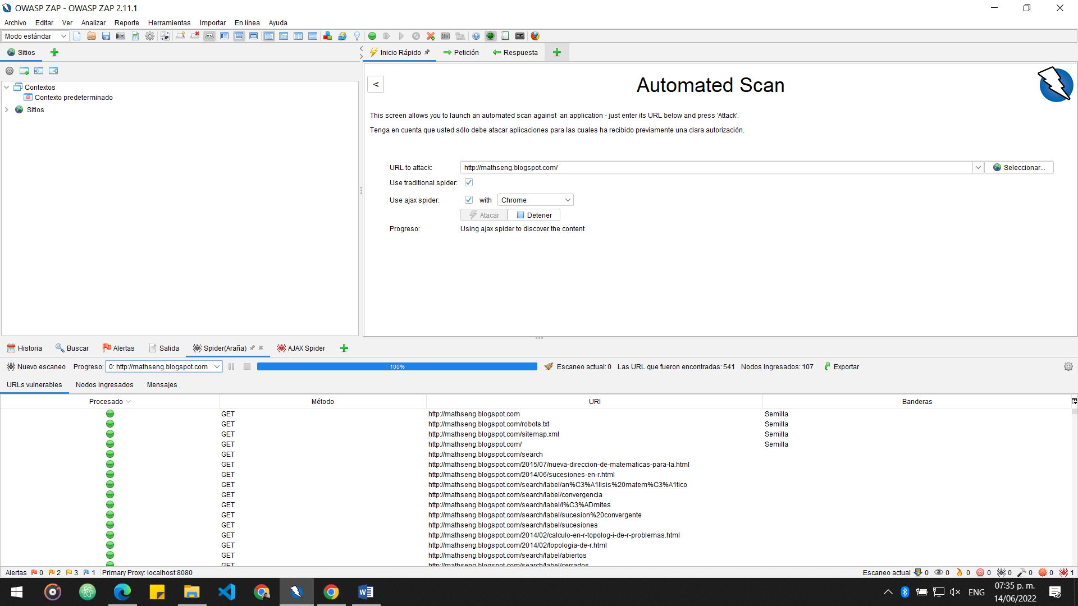

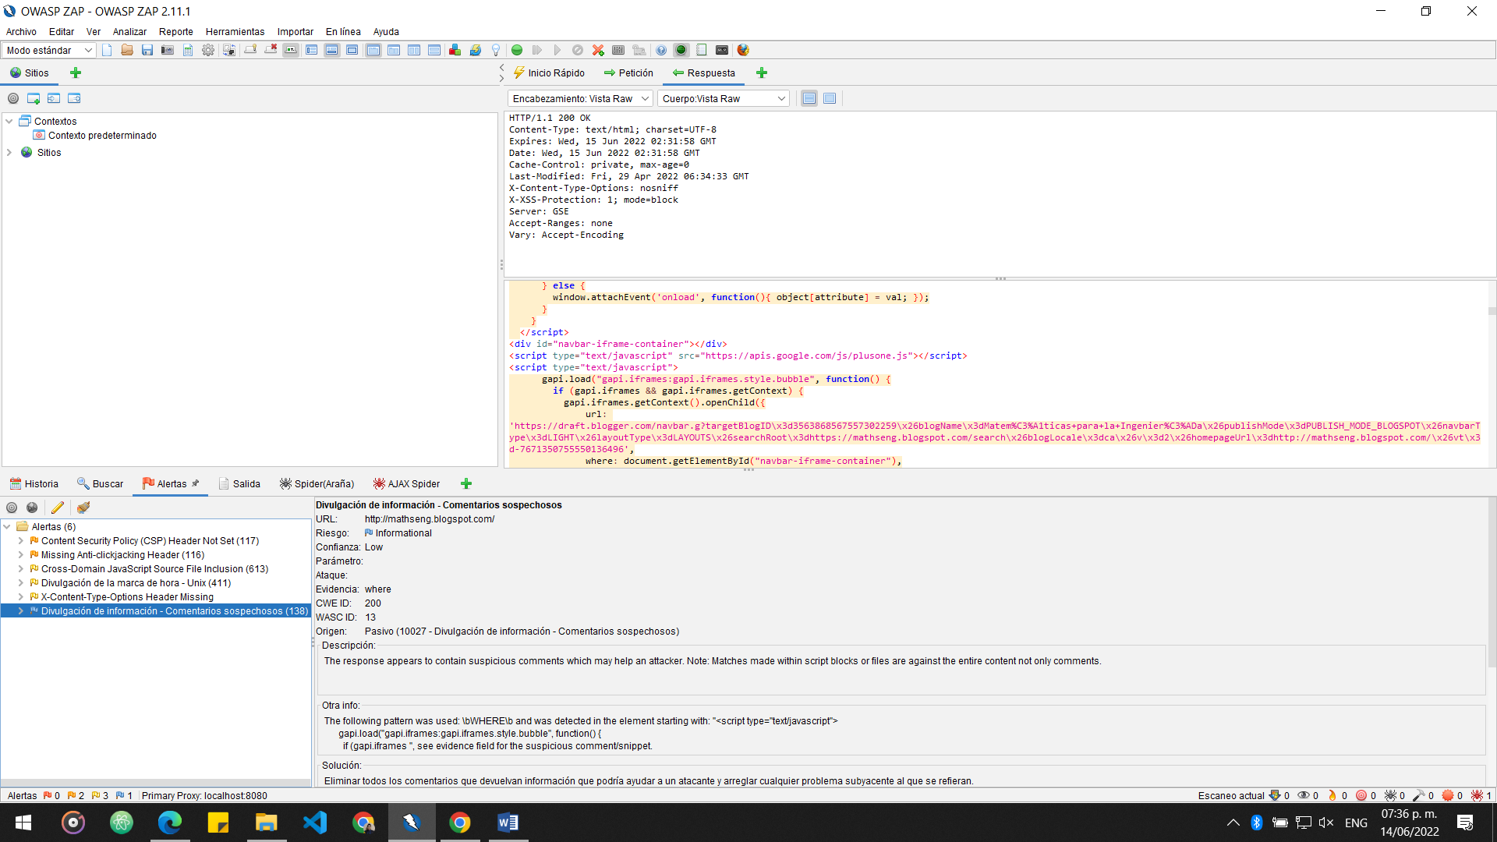

**Segunda página**

[MATEMÁTICAS PARA INGENIEROS (zuvasa.blogspot.com)](http://zuvasa.blogspot.com/)

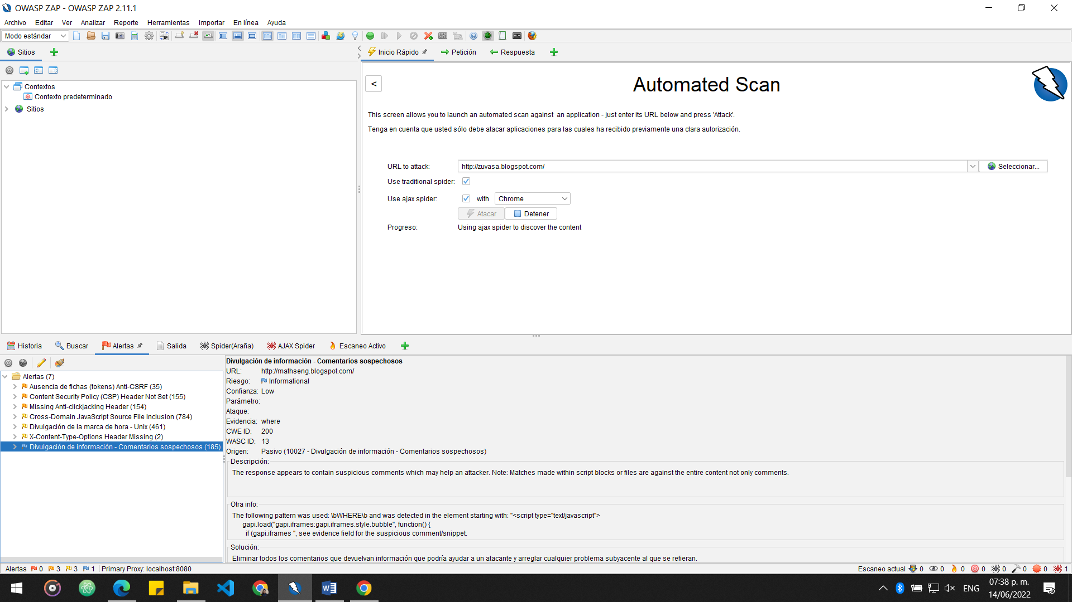

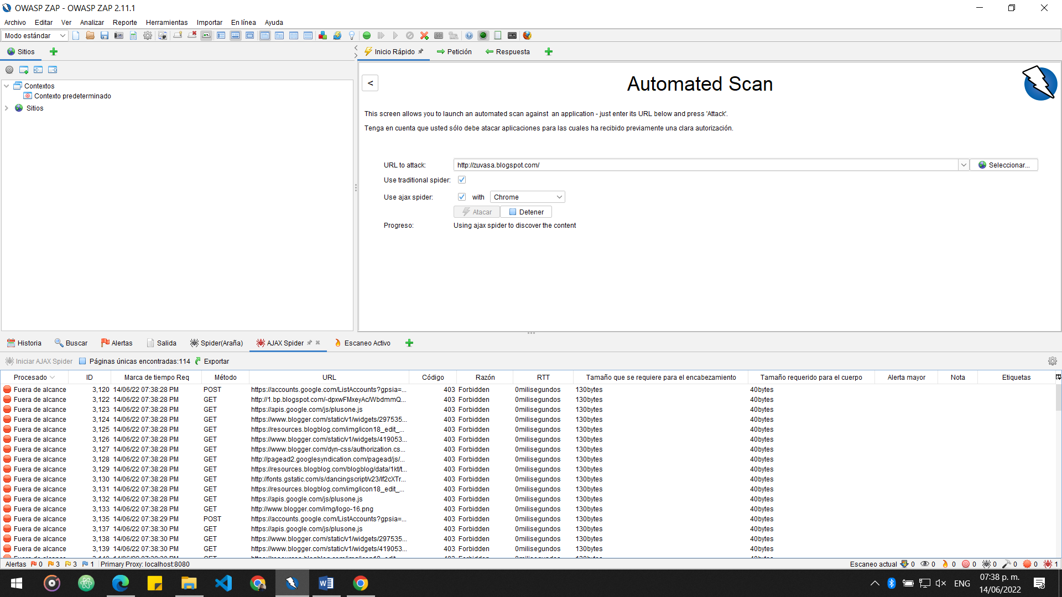

**Tercera pagina**

[Halooooo!!!!1!! (potionforlove.github.io)](https://potionforlove.github.io/)

